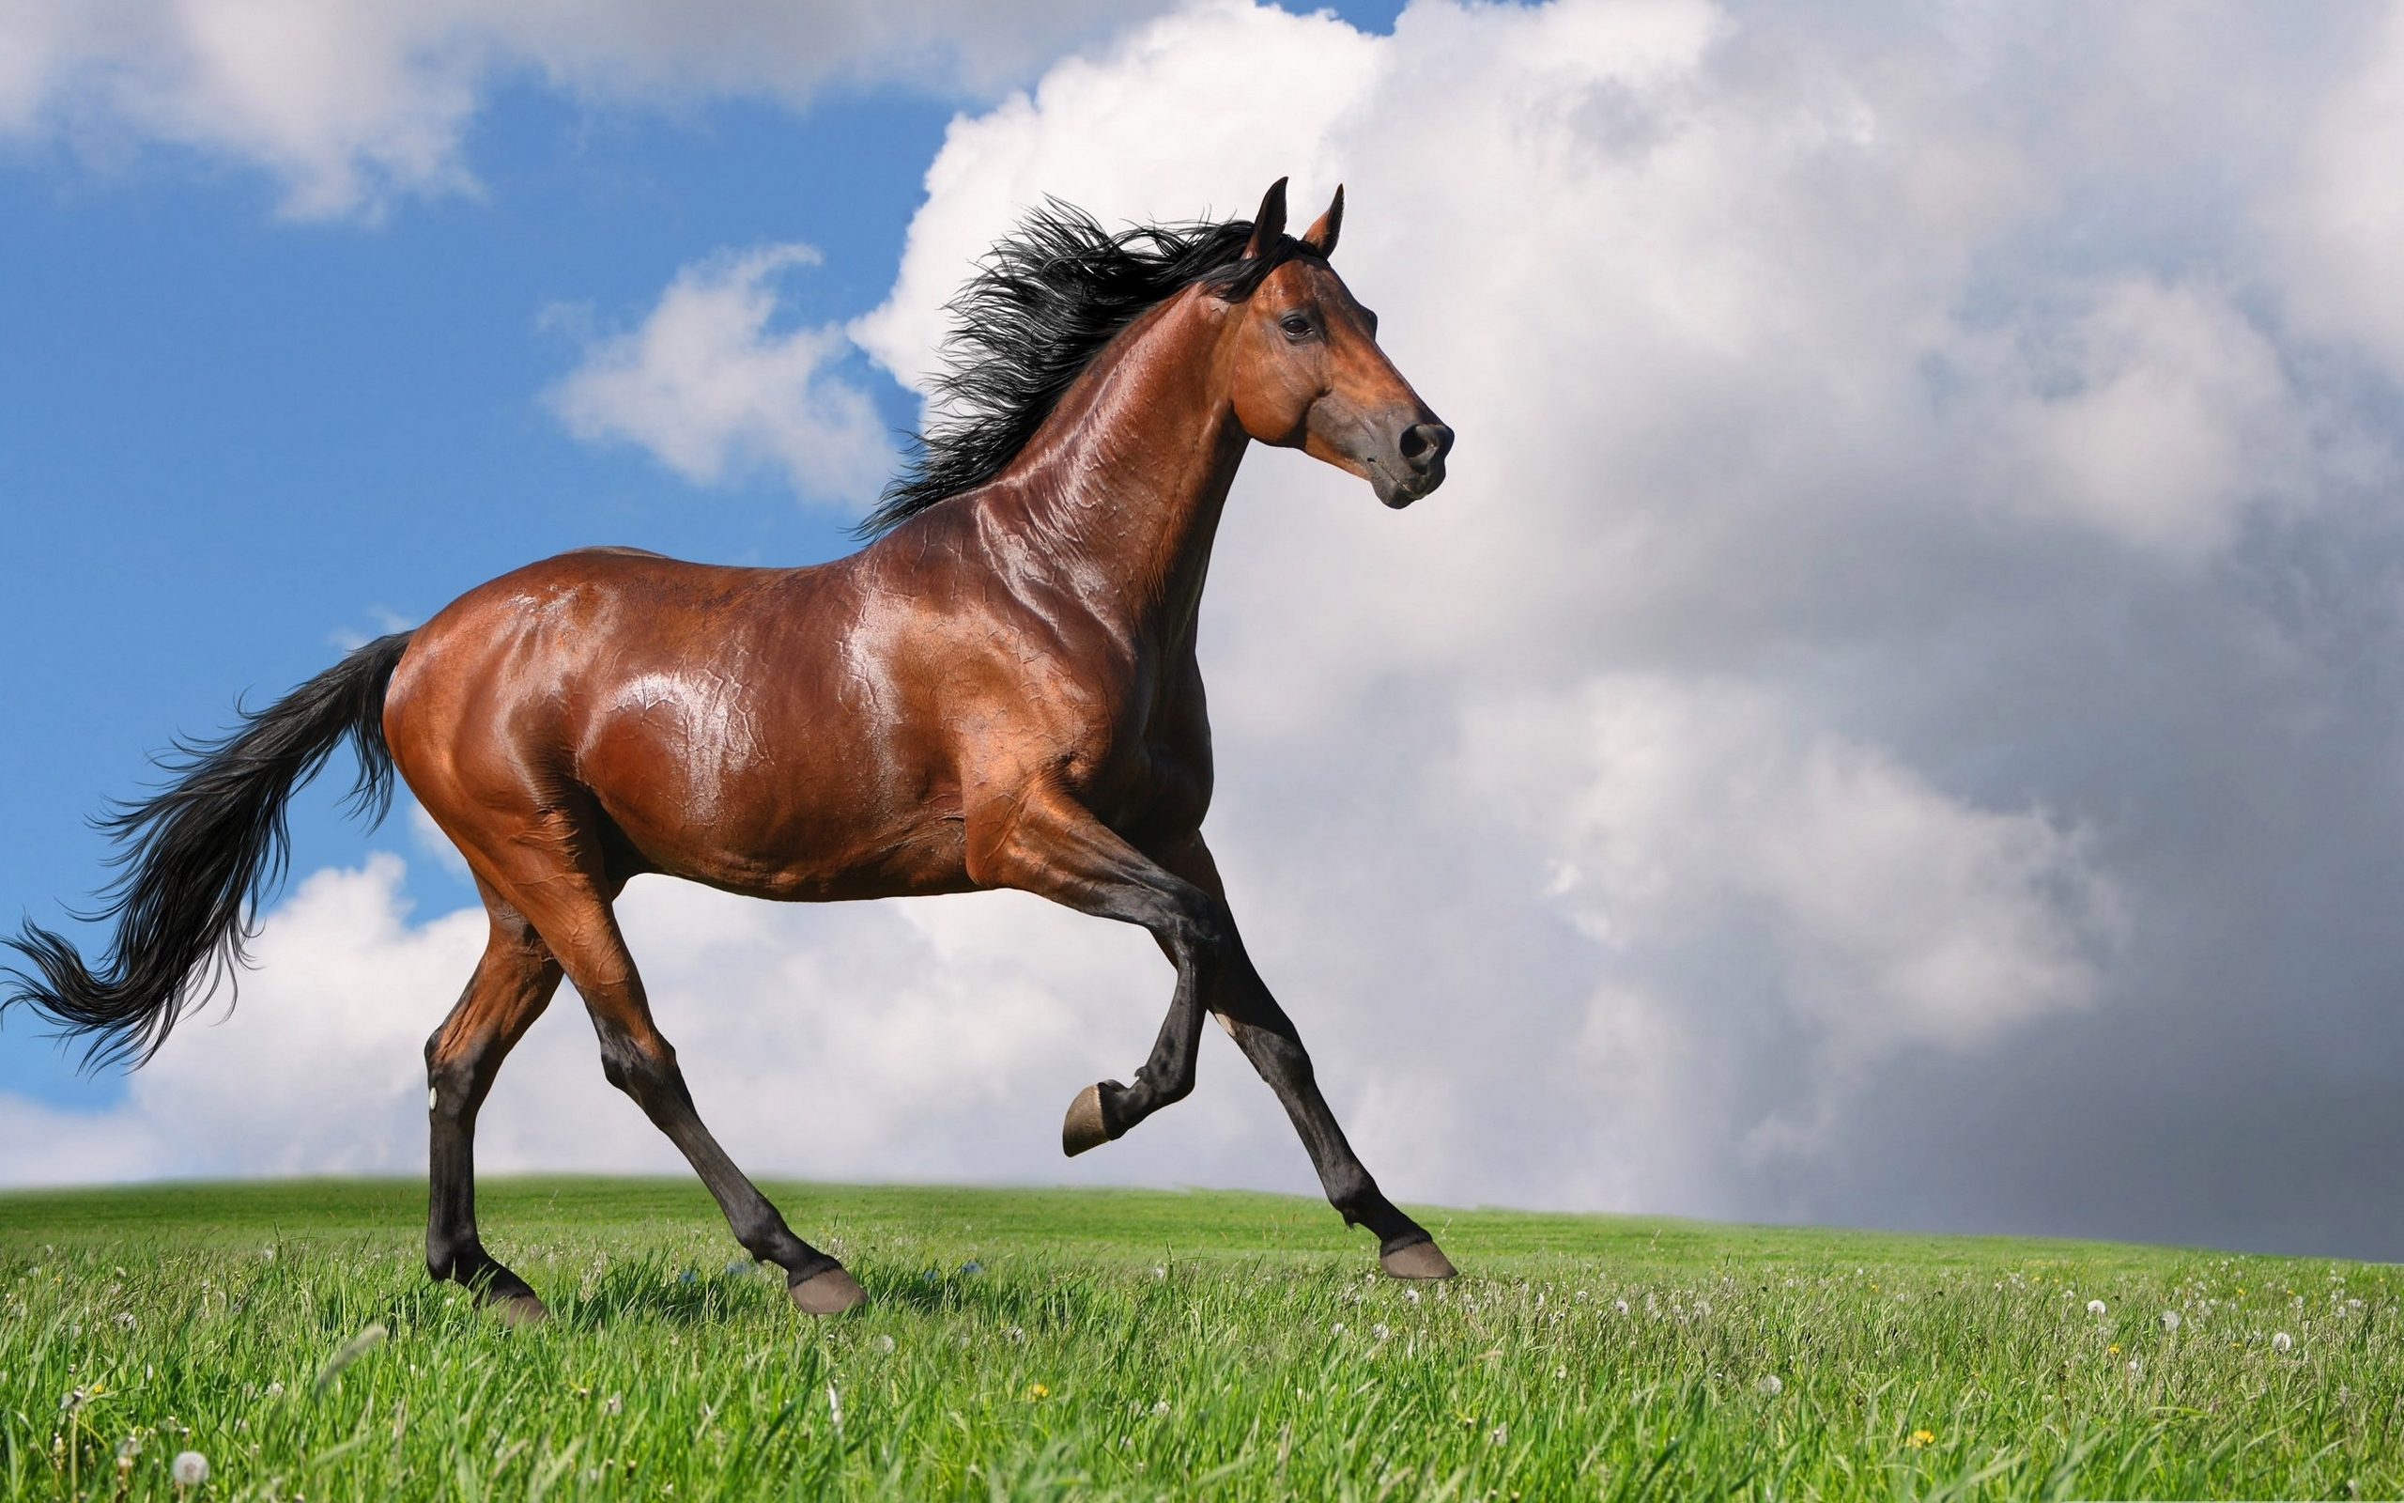

**01.05.2019 г. в 12:00**

**в селе Чесменка**

**состоятся**

**конноспортивные**

**соревнования,**

**посвященные**

**открытию**

**бегового сезона!**

**билеты можно**

**приобрести в кассе**

**Бобровского дворца культуры**

**Цена 1 билета за место:**

**в рядах** - **50 руб.,**

**в беседках и за столами – 200 руб.**